附件2：
会议地点及交通方式
会议地点：
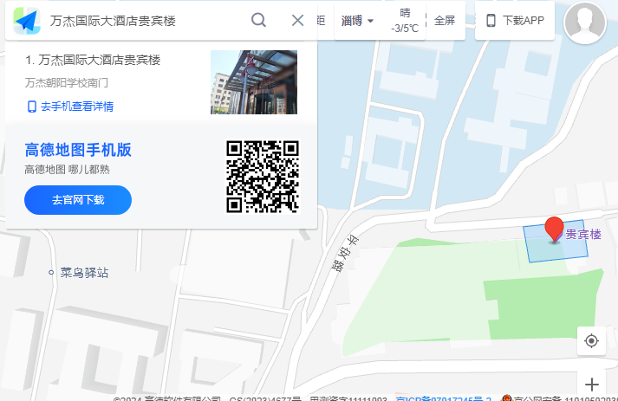
交通方式：
1．济南机场
济南国际机场打车到博山淄博万杰国际大酒店贵宾楼，路程约80分钟，费用约200元左右。
2．淄博站
淄博站打车到博山淄博万杰国际大酒店贵宾楼，路程约50分钟，费用约80元左右。
3．淄博北站
淄博北站打车到博山淄博万杰国际大酒店，路程约1小时20分钟左右，费用约100元左右。

